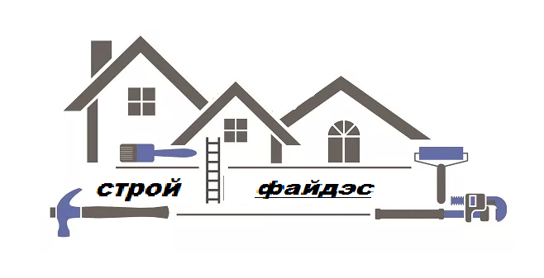 **ООО «СТРОЙ ФАЙДЭС»**

Общество с ограниченной ответственностью «СТРОЙ ФАЙДЭС»

ИНН 5256168770 КПП 525601001

ОГРН 1175275081354 БИК 044525092

р/с 40702810370010040482 в Московском филиале АО КБ «Модульбанк»

к/с 30101810645250000092

|  |
| --- |
| **Наименование продукции** |
| **Труба Э/С** |
| ТР ВГП 15ДУ 2.8 |
| ТР ВГП 20ДУ 2.8 |
| ТР ВГП 25ДУ 2.8 |
| ТР ВГП 25ДУ 3.2 |
| ТР ВГП 32ДУ 2.8 |
| ТР ВГП 40ДУ 3.5 |
| ТР ЭС 108 3.5 |
| ТР ЭС 108 4 |
| ТР ЭС 133 4.5 |
| ТР ЭС 159 4.5 |
| ТР ЭС 57 3.5 |
| ТР ЭС 76 3 |
| ТР ЭС 76 3.5 |
| ТР ЭС 89 3 |
| ТР ЭС 89 3.5 |
|  |
| **Уголок** |
| Уголок 100х100х7 |
| Уголок 100х100х8 |
| Уголок 125х125х8 |
| Уголок 125х125х9 |
| Уголок 25х25х4 |
| Уголок 32х32х4 |
| Уголок 35х35х4 |
| Уголок 40х40х4 |
| Уголок 45х45х4 |
| Уголок 50х50х4 |
| Уголок 50х50х5 |
| Уголок 50х50х5 |
| Уголок 63х63х5 |
| Уголок 70х70х5 |
| Уголок 75х75х5 |
| Уголок 75х75х6 |
| Уголок 90х90х7 |
|  |
| **Швеллер** |
| ШВ 10П 12М СТ3ПС5/СП5 |
| ШВ 10У 12М СТ3ПС5/СП5 |
| ШВ 12П 12М СТ3ПС5/СП5 |
| ШВ 12У 12М СТ3ПС5/СП5 |
| ШВ 14П 12М СТ3ПС5/СП5 |
| ШВ 14У 12М СТ3ПС5/СП5 |
| ШВ 16П 12М СТ3ПС5/СП5 |
| ШВ 16У 12М СТ3ПС5/СП5 |
| ШВ 18У 12М СТ3ПС5/СП5 |
| ШВ 20У 12М СТ3ПС5/СП5 |
| ШВ 22П 12М СТ3ПС5/СП5 |
| ШВ 24П 12М СТ3ПС5/СП5 |
| ШВ 24У 12М СТ3ПС5/СП5 |
| ШВ 27У 12М СТ3ПС5/СП5 |
| ШВ 30У 12М СТ3ПС5/СП5 |
| ШВ 5П 12М СТ3ПС5/СП5 |
| ШВ 6.5П 12М СТ3ПС5/СП5 |
| ШВ 8У 12М СТ3ПС5/СП5 |
|  |
| **Угол гнутый** |
| Уголок гнутый 25х25х3 |
| Уголок гнутый 32х32х3 |
| Уголок гнутый 50х50х3 |
|  |
| **Швеллер 09Г2С** |
| Швеллер НЛГ 10 |
| Швеллер НЛГ 20 |
|  |
| **Сетка кладочная/м2** |
| Сетка кладочная 3ВР1х3ВР1 50х50 эконом |
| Сетка кладочная 4ВР1х4ВР1 60х60 эконом |
| Сетка кладочная 5ВР1х5ВР1 100х100 эконом |
|  |
| **Труба профильная** |
| Труба профильная 100х100х3 |
| Труба профильная 100х100х3 |
| Труба профильная 100х100х4 |
| Труба профильная 100х100х4 |
| Труба профильная 100х100х5 |
| Труба профильная 100х100х5 |
| Труба профильная 100х50х3 |
| Труба профильная 100х50х4 |
| Труба профильная 120х120х4 |
| Труба профильная 140х140х5 |
| Труба профильная 15х15х1.5 |
| Труба профильная 160х160х5 |
| Труба профильная 20х20х1,5 |
| Труба профильная 20х20х2 |
| Труба профильная 25х25х1,5 |
| Труба профильная 30х30х1,5 |
| Труба профильная 30х30х2 |
| Труба профильная 40х20х1,5 |
| Труба профильная 40х20х2 |
| Труба профильная 40х25х1,5 |
| Труба профильная 40х25х2 |
| Труба профильная 40х40х1,5 |
| Труба профильная 40х40х2 |
| Труба профильная 40х40х3 |
| Труба профильная 50х25х1,5 |
| Труба профильная 50х25х2 |
| Труба профильная 50х50х2 |
| Труба профильная 50х50х3 |
| Труба профильная 60х30х2 |
| Труба профильная 60х60х3 |
| Труба профильная 80х40х2 |
| Труба профильная 80х40х3 |
| Труба профильная 80х80х3 |
| Труба профильная 80х80х3 |
| Труба профильная 80х80х4 |
| Труба профильная 80х80х4 |
|  |
| **Швеллер гнутый** |
| Швеллер гнутый 100х50х3 |
| Швеллер гнутый 100х50х4 |
| Швеллер гнутый 120х60х4 |
| Швеллер гнутый 140х60х4 |
| Швеллер гнутый 160х60х3 |
| Швеллер гнутый 160х60х4 |
| Швеллер гнутый 60х32х3 |
| Швеллер гнутый 60х32х4 |
| Швеллер гнутый 80х60х3 |
|  |
| **Угол НЛГ 09г2с** |
| Угол НЛГ 50х50х5 |
|  |
| **Проволока ВР** |
| Проволока ВР - 1 d4.0 |
| Проволока ВР - 1 d5.0 |
|  |
| **Проволока т/о (черная)** |
| Проволока Т/О d1.2 |
|  |
| **Полоса** |
| Полоса 4х20 |
| Полоса4х25 |
| Полоса 4х40 |
| Полоса 5х50 |
|  |
| **Квадрат** |
| Квадрат 10 |
| Квадрат 12 |

*Цена формируется по конкретной заявке

Диспетчер: 8-999-079 8009

**_______________________________________________**

603065, г. Нижний Новгород, ул. Дьяконова, д. 6 б, оф. 1

8(831)2902453

s.faid@mail.ru